A卷

选择题

1. 如果8X9=90，请问6X7=B

A.42 B.52 C.62 D.72

解析：（详细查看课本进制及其转换小节）

8X9等于72（十进制），分析90为八进制，6X7等于42，转换为八进制是52.

1. 十进制下的 100.2转换成四进制为C_(结果保留 4 位小数点)

A.610.3030

B.610.0303

C.1210.0303

D.1210.3333

解析：（详细查看课本进制及其转换小节）

左图为课本原题，计算十进制转二进制，右图为本题答案，为十进制转四进制。学会类比，可计算十进制转任意进制的题目。

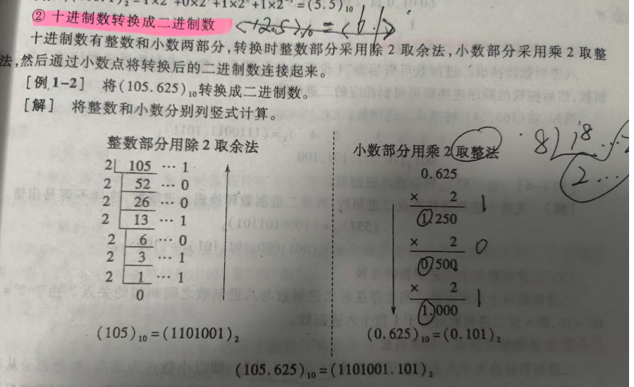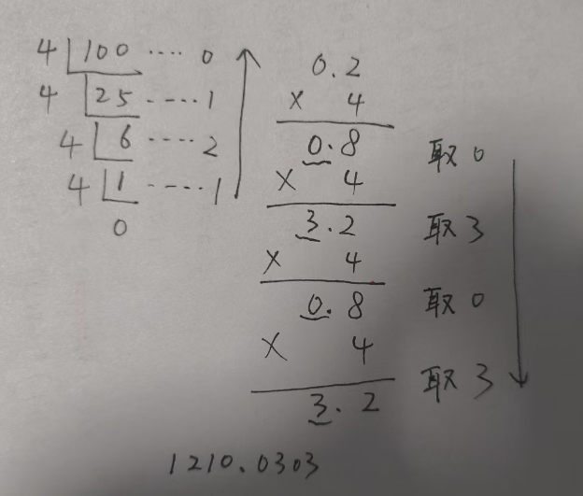

1. 在八进制下有等式MX6=-66，请间M的八位二进制原码为B

A.0000 1001

B.1000 1001

C.0000 1010

D.1001 1010

解析：（原码的计算）

M为-11，原码的最高位为符号位，正数用0表示，负数用1表示，所以最高位必然是1，排除AC。然后通过第2题的解题思路，把11转换成二进制等于1011，要满足八位数，中间补0即可，答案是1000 1001.

1. 计算机中数据处理的基本单位是 _?

A位

B字节

C字段

D字长

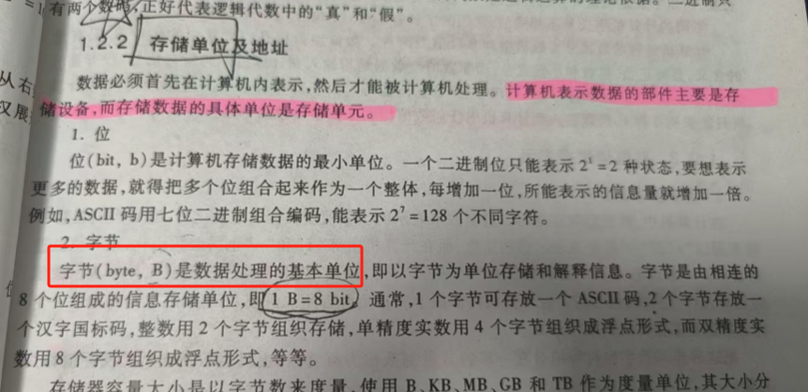

1. 计算机的加减法是用 __计算的。

A，原码

C，补码

B，反码

D，机内码

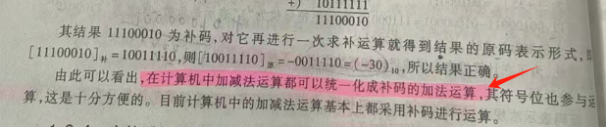

1. 汉诺塔问题的解决过程能够最佳的体现__算法的基本思想

A穷举法

B枚举法

C递归法

D回溯法

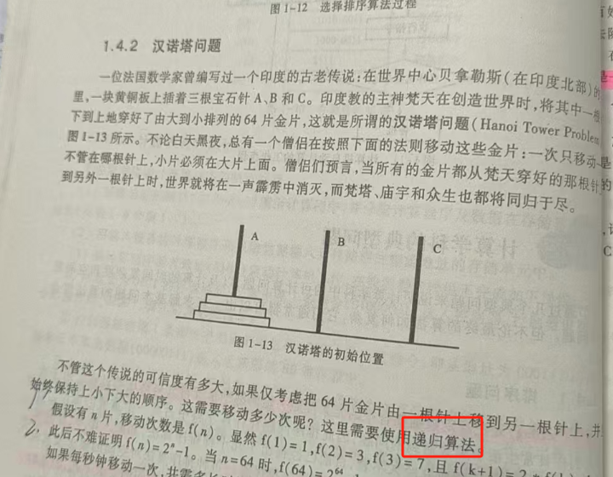

1. 以下哪一项不是算法的组成要素

A.数据

B.操作

C.控制结构

D.总线

没找到答案，靠你们了！

1. 具有以下时间计算复杂性的待求解问题，最难解的问题是___。

A.99nlogn B.n² C.n! D.nn

在算法的复杂度那一节。但是没有n的n次方，C和D之间需要判断下。时间复杂度的数量级就是数量谁大，取同一个n就能看出来。n=5，n！=5X4X3X2X1， $n^{n}$ =5X5X5X5X5，明显选D。

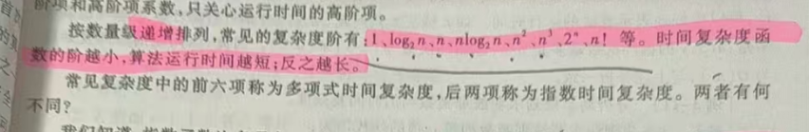

1. 冯·诺依曼机模型以___为中心的存储程序的计算机模型。

A.控制器 B.运算器 C.存储器 D.I/O设备

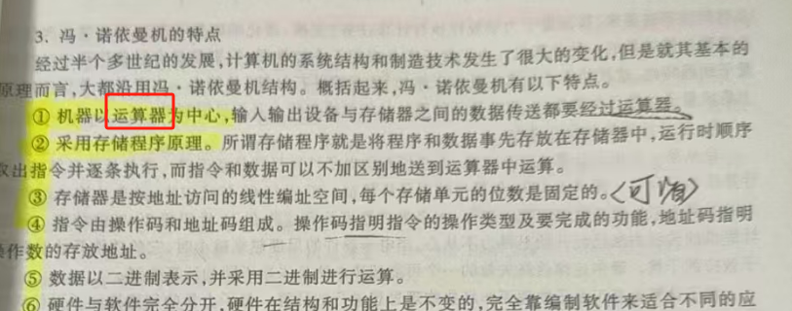

1. 下列算法的时间复杂度中，复杂度最高的是____

A.1 B.2n C.n! D.nlogn

和第8题一个意思。

1. 国王的婚姻故事中国王使用

A.回溯法 B.穷举法 C.分治法 D.贪心法

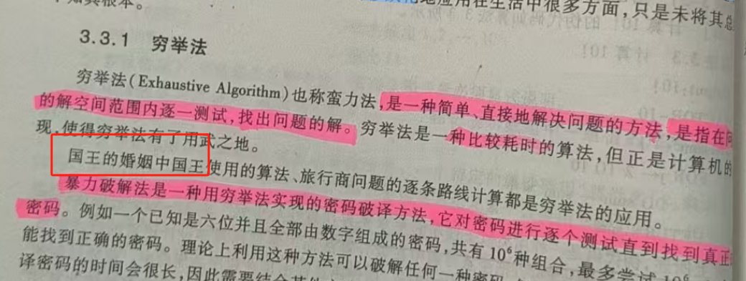

1. 下列关于伪代码的说法，错误的是__

A.目前并不存在一个通用的伪代码语法标准

B.可以在计算机上运行并获得结果

C.介于自然语言和程序设计语言之间

D.描述算法时可以省略一些与算法表达关系不大的部分

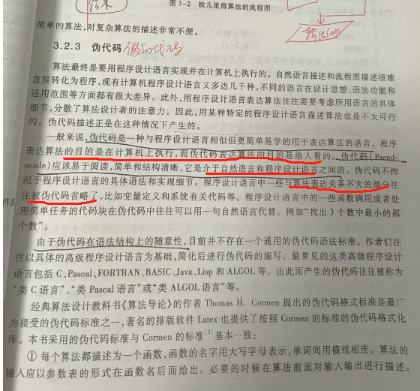

1. 程序设计的步骤包括:1.整理文档 2.编写程序 3.确定数据结构和算法 4.建立数学模型5.调试程序 6.分析问题

A.123456 B.643251 C.346521 D.245613

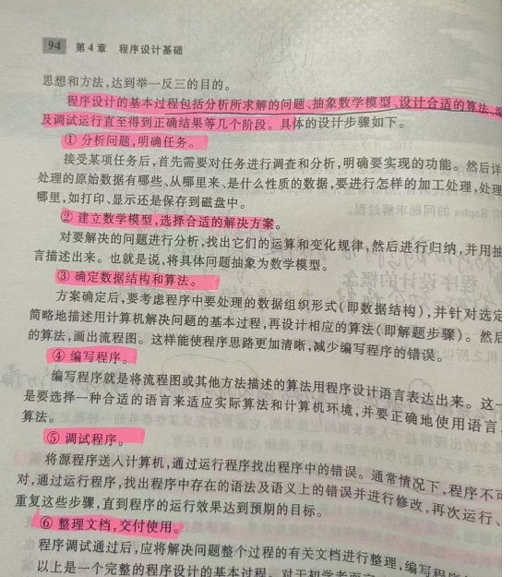

1. 以下选项中,__是数据库查询语言程序设计语言
2. Java B.C++ C.SQL D.Python

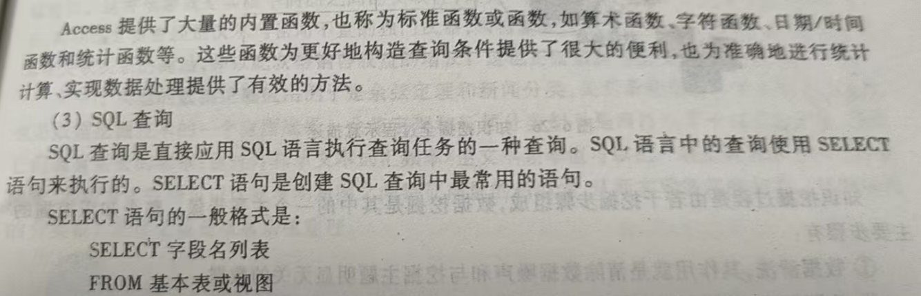

1. 以下选项中不属于Raptor控制结构的是
2. 顺序结构 B.循环结构 C.选择结构 D.分支结构

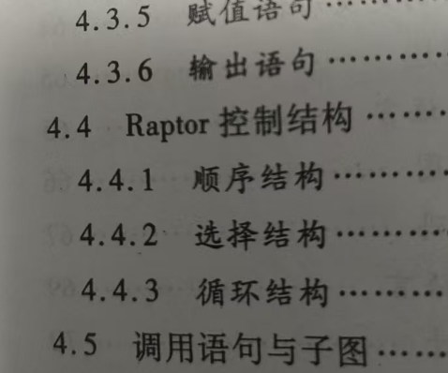

16,操作系统具有存储管理功能，假如有一个32位系统，按字节编址，该系统可访问的内存容量最大是__

A.2GB B.4GB C.16GB D.64GB

可以从书上直接找到答案。

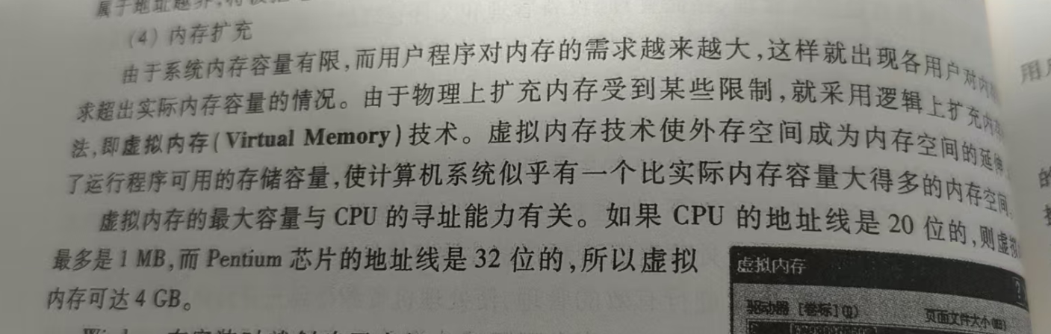

计算方式： $2^{32}B$，1GB= $2^{10}×2^{10}{×2}^{10}$ B，因为32次方就是4GB。要记得同底的数相乘，指数是相加不是相乘，别搞错了。

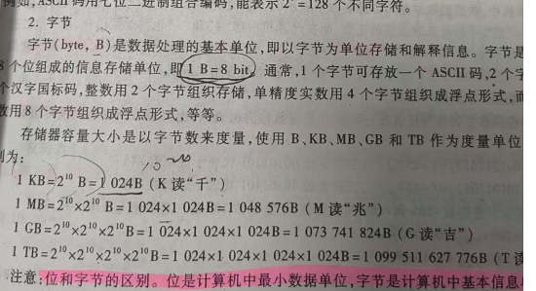

17.进程状态的转换具有一定的逻辑，其中不包括

A.执行状态进入就绪状态

B.就绪状态进入执行状态

C.执行状态进入挂起状态

D.挂起状态进入执行状态

在操作系统章节，讲到了进程的概念。

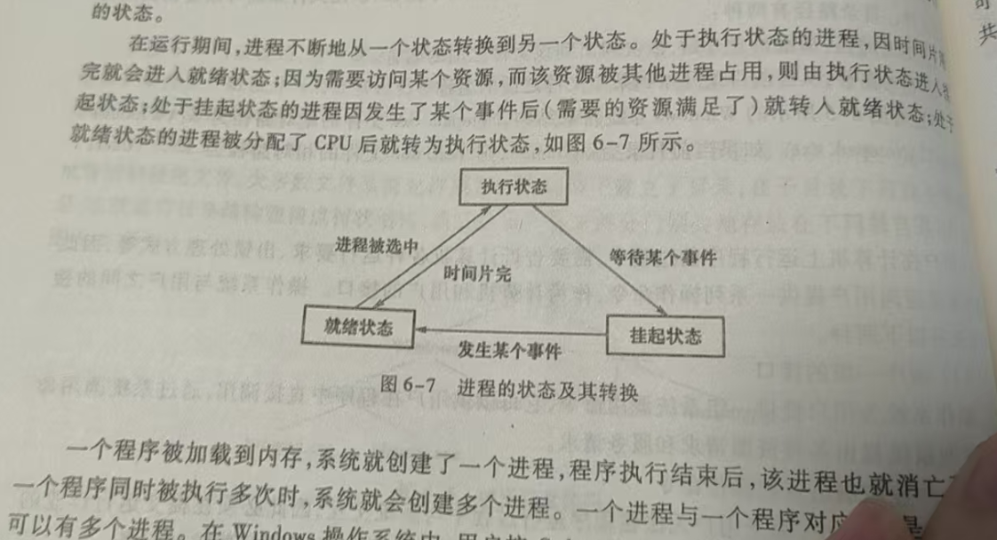

18.数据库管理系统的基本功能不包括

B.数据挖掘功能

A.数据定义功能

D.数据库的建立和维护

C.数据库的运行管理

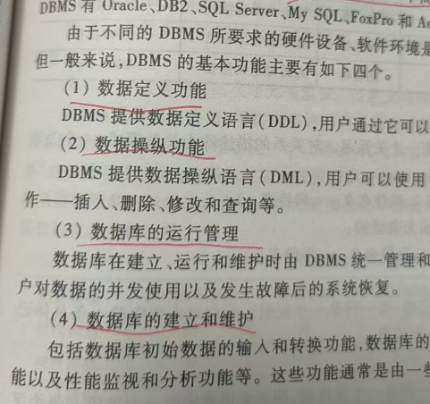

1. 下列存储设备断电不会产生数据丢失的是
2. 光盘，内存 B.磁盘，寄存器 C.内存，寄存器 D，磁盘，光盘

解析：在存储器系统章节，没找到特别明显的答案，可能需要一点课外知识。

1. IP地址172.31.35.33属于**A.A类**B.B类 C.C类 D.D类

解析：由下图可知，地址是根据前面的最高位决定的，所以把172转换为二进制，详细可参考进制转换，0111 1111，转换的时候记得转换为8位，前面要补0。最高位为0，所以是A类地址。

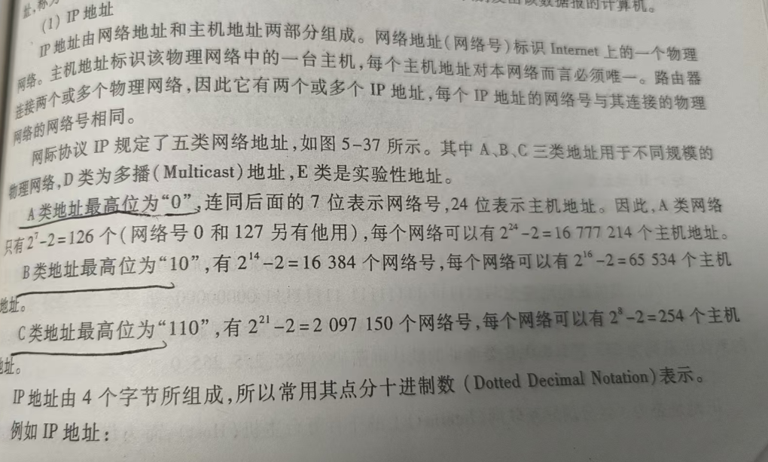

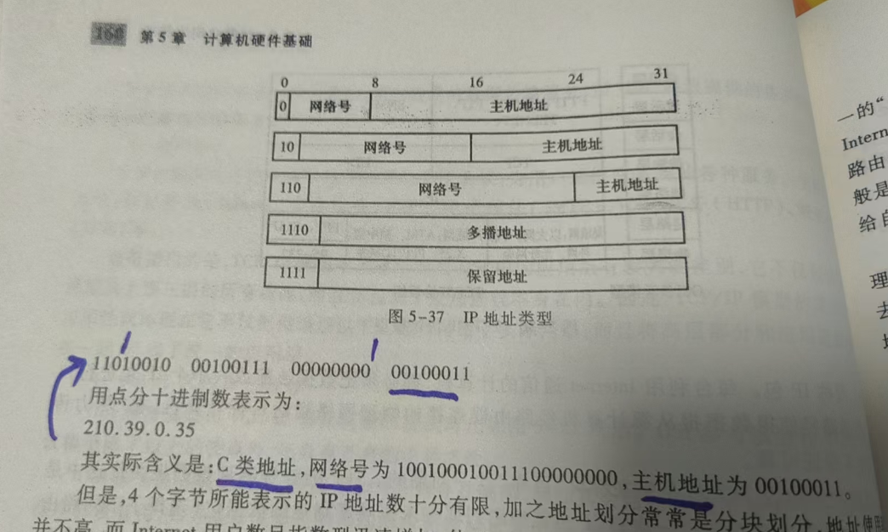

简答题

1. 机器的字长为8，请计算十六进制数 4AH和八进制数 56Q之差，简单写出补码计算的运算过程，最终结果以十进制给出。

*（备注：H代表十六进制，Q代表八进制，不是数据来的，别搞错了。）*

4AH=74（十进制），56Q=46（十进制）*（备注：74-46=28，最后算出来答案得是28，用于验算的。）*

[74]原=0100 1010，[-46]原=1010 1110*（备注：加减法最后都是换算成加法计算，所以要求的是-46的原码，最高位是符号位，中间不够就补0，补够8位）*

[74]补=0100 1010，[-46]补=1101 0010*（备注：正数的补码与原码相同，负数的补码是对该数的补码除符号位外各位取反，最末位加1）*

[74]补+[-46]补= 0001 1100，取补码0001 1100，转换为十进制28.*（备注：补码加补码得到的还是补码，需要再取一次补码，才能得到答案）*

1. 已知十六进制编码4545H，A2B3H，请判断这两个编码是否分别是有效的国际码和机内码，如果有效，请计算其对应的区位码。如果无效，请说明理由。

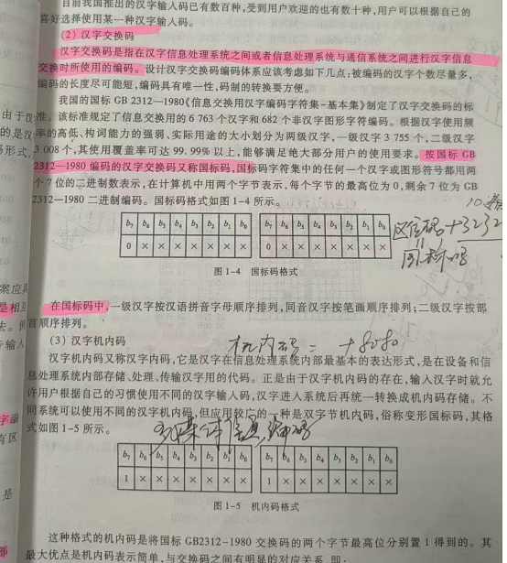

国际码的两个8位数据前面必须是0，机内码两个8位数据前面必须是1，通过这个可以判断是否有效。

4545H，要分开转换，后面分开转换，45H=0100 0101，45H=0100 0101，所以符合国际码。

A2B3H，A2H=1010 0010，B3H=1011 0011，所以符合机内码。

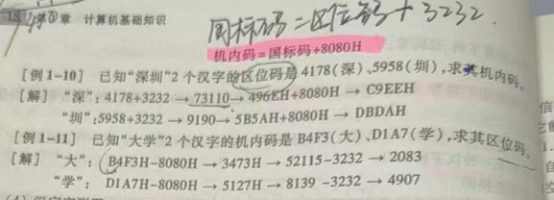

国际码转区位码：

国际码=区位码+3232， 4545H转换为十进制为6969，6969-3232=3737

机内码转区位码，参考示例1-11，前面和后面分开计算，不要把他们当成一个完整的数。

A2B3H-8080H(备注：十六进制)->2233H->3451-3232(备注：十进制)->0219

A2-80=22H

B3-80=33H

1. 假如一段视频一共有30帧图像，每帧图像的分辨率为1024X768，每个像素用8位二进制表示，请问视频需要多少存储空间，单位用MB。

8位等于1B，所以一帧图像就是1024X768B，根据单位换算，1KB=1024B，所以一帧图形就是768KB。30帧图像就是768X30=23040KB，转换单位除1024，等于22.5MB。

1. 常用的计算机网络拓扑结构有哪些，它们各有什么优缺点？

自己翻书。

设计题

1. 假设有一组图灵机五元组指令如下，纸带上的数据为 10011001，读写头对准最右边的第一个数字，且状态为初始状态q1，结束状态为q4。请画出利用给定的五元组进行运算的过程，写出最后的结果。

q1 00 Lq2

q1 10 Lq3

q2 00 Lq2

q2 10 Lq3

q2 bb Nq4

q3 01 Lq2

q3 11 Lq3

q3 bb Nq4

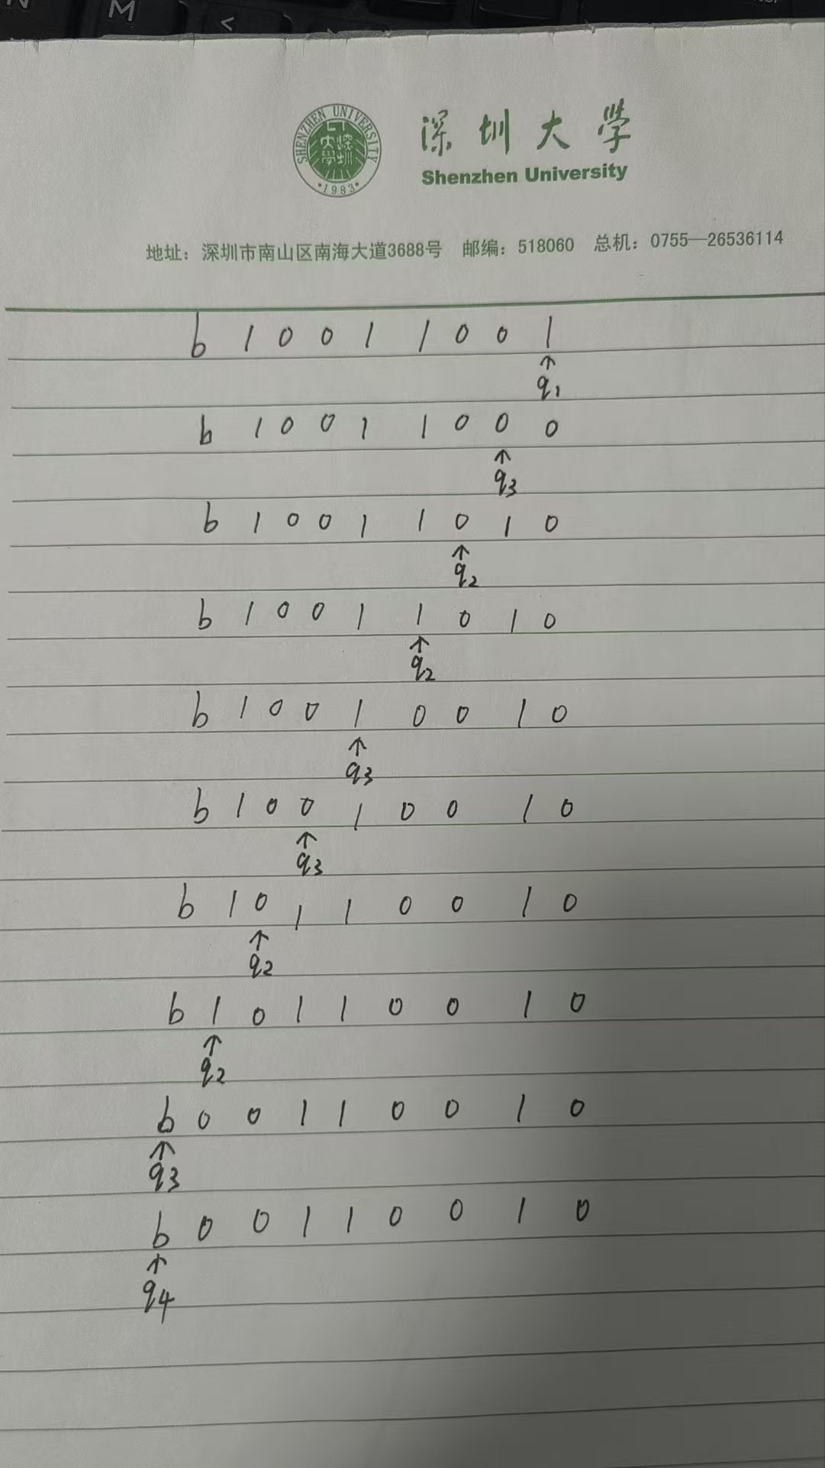

实质上就是y=x*2的图灵机

1. 有正整数a=20240120，去掉其中任意4个数字后，剩下的数字按原来次序排列组成一个新的正整数。设计贪心算法找出剩下数字组成的新数最小的删除方案。请写出详细的删除方案。

参考书本例题：（备注：就是从头开始数，找到一个数比左右的数都大，删除）

a= $a_{1}a_{2}a_{3}a_{4}a_{5}a_{6}a_{7}a_{8}$,因为a1>a2，删除a1，得a=0240120。

a= $a_{1}a_{2}a_{3}a_{4}a_{5}a_{6}a_{7}$,因为a1<a2,a2<a3,a3>a4，删除a3，得a=020120。

a= $a_{1}a_{2}a_{3}a_{4}a_{5}a_{6}$,因为a1<a2,a2>a3，删除a2，得a=00120。

a= $a_{1}a_{2}a_{3}a_{4}a_{5}$,因为a1=a2,a2<a3,a3<a4,a4>a5，删除a4，得a=0010。

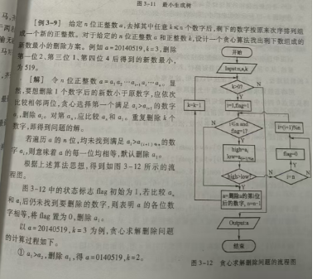

1. 请设计raptor程序，求sum=1!+3!+5!+...+n!的值，n由键盘输入，n<1或者输入n为偶数，则输出“Error！”，否则输出整数变量n和sum的值。

挺难的，涉及到两层循环，看情况理解吧。

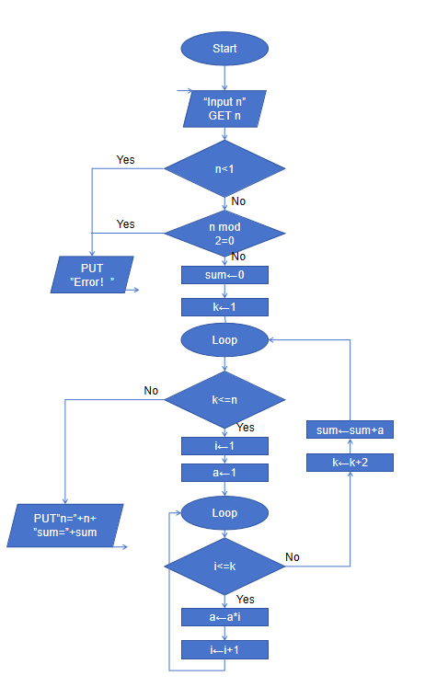

论述题

小王把和小李的聊天记录发群里了，分情况分析和讨论。

自己翻书。